
Witam Kochani w jakże uroczystym dniu Dniu Babci - obchodzonym dla uhonorowania babć; w dzień ten wnuki składają życzenia swoim babciom. Mam nadzieję, że pamiętaliście i przygotowaliście BABCIOM jakąś niespodziankę (np. laurkę, kwiatka, może coś słodkiego). Jeżeli zapomnieliście, to poniżej znajdziecie kilka propozycji. Ale wcześniej:
babcia, babka, baba, babunia, babusia – ogólne określenie oznaczające kobietę w podeszłym wieku czyjaś babcia to matka jego matki albo ojca.
Głównym pomysłodawcą Dnia Babci był Kazimierz Flieger. Idea utworzenia święta w Polsce pojawiła się w 1964 roku w tygodniku "Kobieta i
Życie". Z każdym kolejnym rokiem święto to było coraz bardziej popularyzowane. Tego samego dnia świętują również babcie we Francji i Bułgarii.
Propozycje:
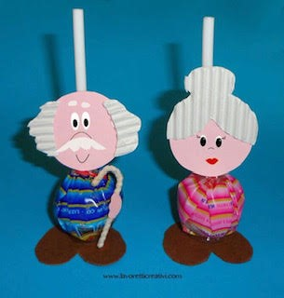
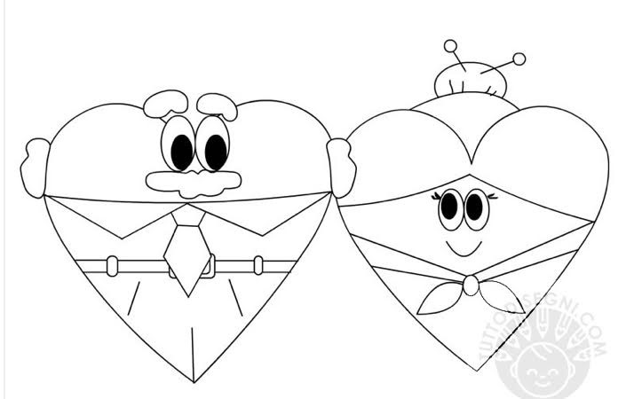
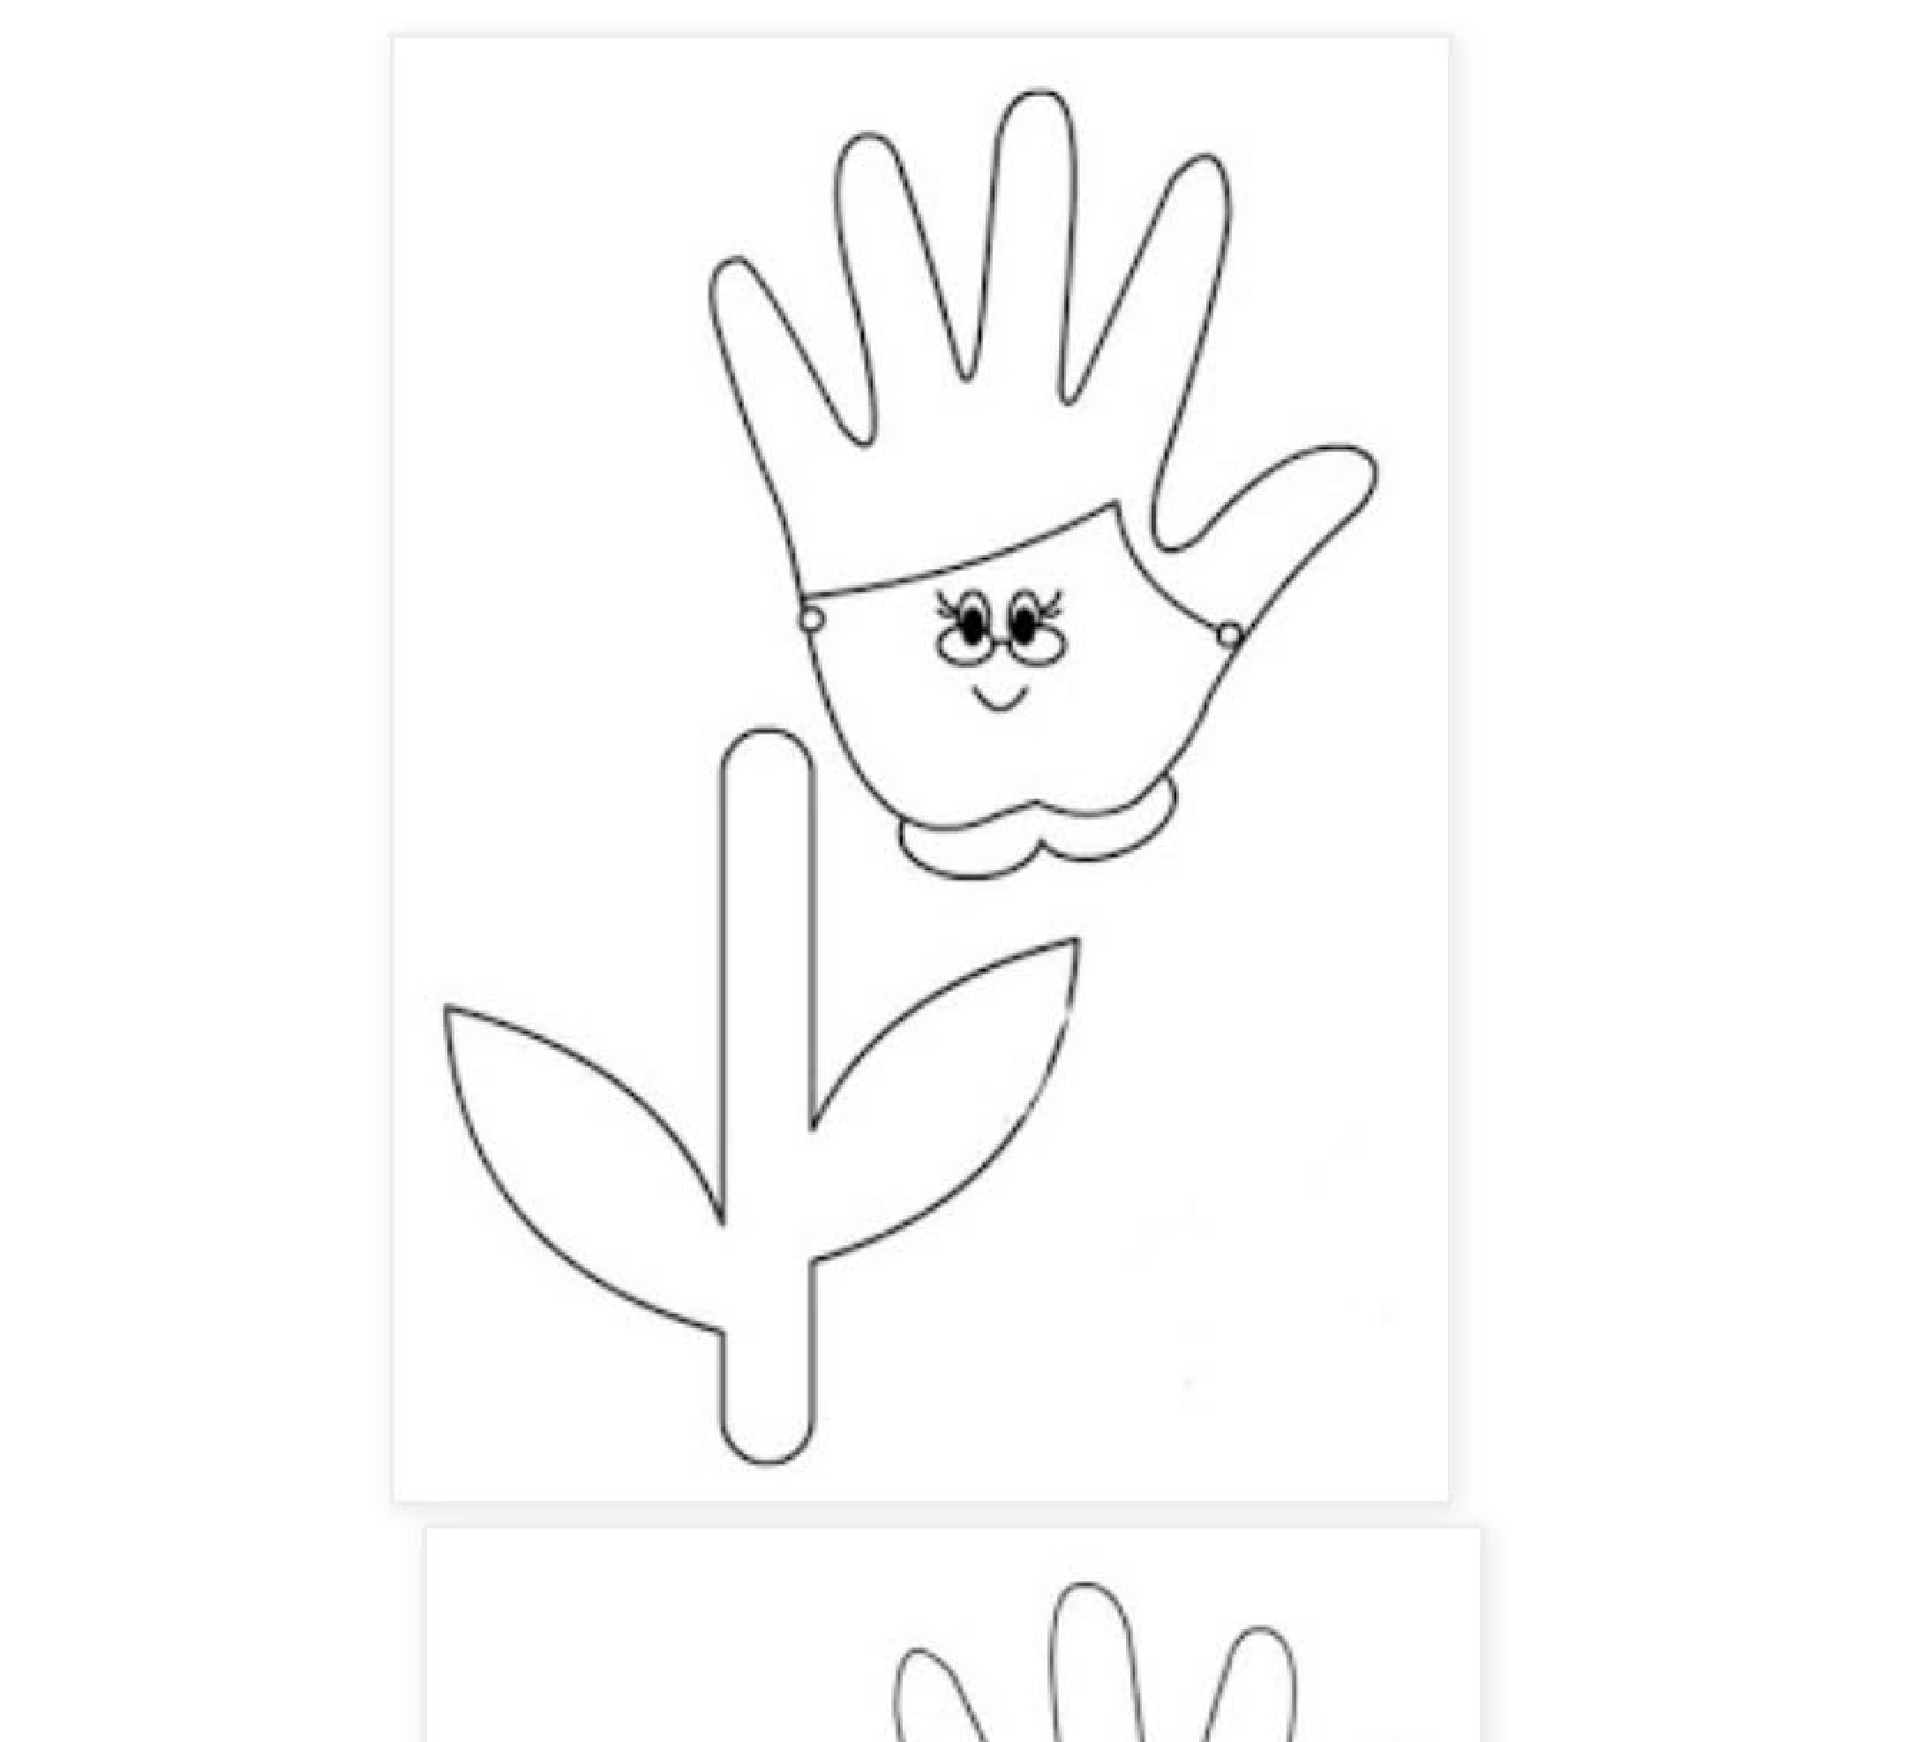
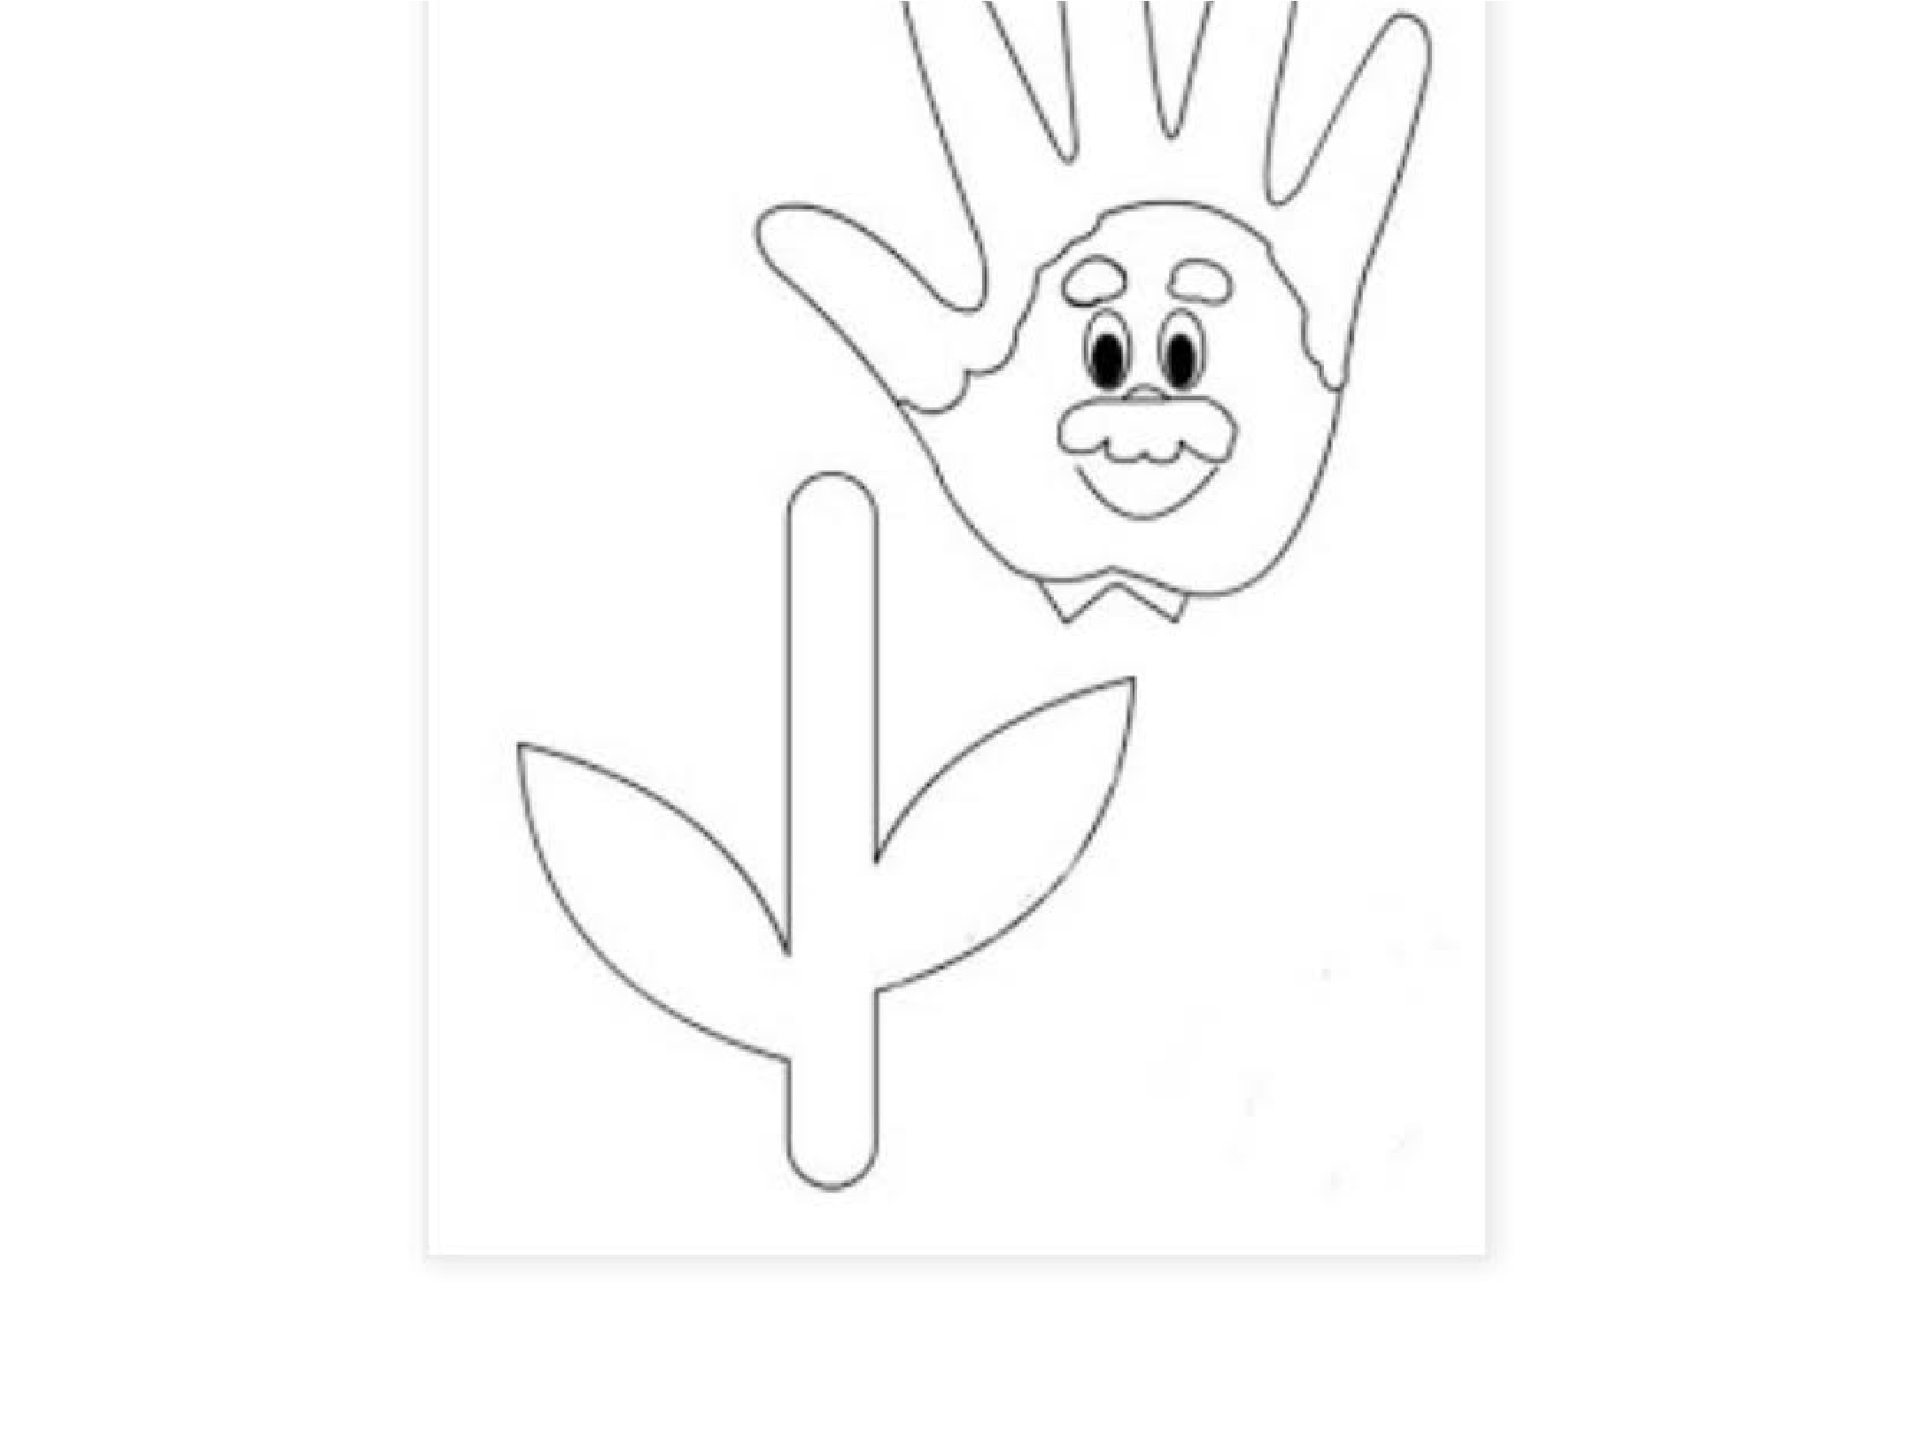
I coś dla relaksu
Nowocześni dziadkowie
Agata Dziechciarczyk
Moi Dziadkowie są na luzie
Babcia na przykład chodzi w bluzie
Dziadek ubiera adidasy
I wyjeżdżają razem na wczasy

Latem Majorka lub Hawaje
Poznają ludzi inne zwyczaje
Zimą na narty jadą w góry
Niestraszne im mrozy i wichury

Wiosną jesienią dwa kijki w dłonie
Idą tak szybko, że nie dogonię
Czasem przesiądą się na dwa kółka
Babcia i dziadek – dobrana spółka

Dziadek na motor babcię zabiera
Babci od wiatru dech zapiera
Ciśnienie rośnie, ze strachu mdleje
Ale na punkcie dziadka szaleje

Mają zajęcia komputerowe
Pomysły w głowach mają gotowe
Babcia na aerobik chodzi
I dziadka zdrową dietą głodzi

Na zdrowie jest Dziadkowi dieta
I chociaż czasem zjadłby kotleta
Babci posłuszny – szczerze kocha
W rewanżu Ją uczy rzucać do kosza
Razem przeżyli już tyle lat
A ciągle chcą poznawać świat
Korzystać z życia iść z duchem czasu
Wnuki na chwilkę – za dużo hałasu

Poza tym dzieci mają dorosłe
Więc przeżywają drugą wiosnę
Cieszą się życiem i swobodą
Gdy mają ochotę to pomogą

A Wnuki mają do ściskania
Sadzania sobie na kolana
Do rozpieszczania i całowania Do przytulania i do Kochania!
Pozdrawiam p. Kasia
Wysłane z iPhone'a

